Лабораторная работа №4

git-flow

Захаров Александр Петрович

Содержание

# 1 Цель работы

Разобраться в работе git-flow, релизах и продвинутой работе с branch-ингом.

# 2 Задание

Выполнить работу для тестового репозитория, Преобразовать рабочий репозиторий в репозиторий с git-flow и conventional commits.

# 3 Выполнение лабораторной работы

## 3.1 Шаг 1

Продемонстрировал установку node, pnmp, git-flow, создал репозиторий git-extended и сделал первый коммит.

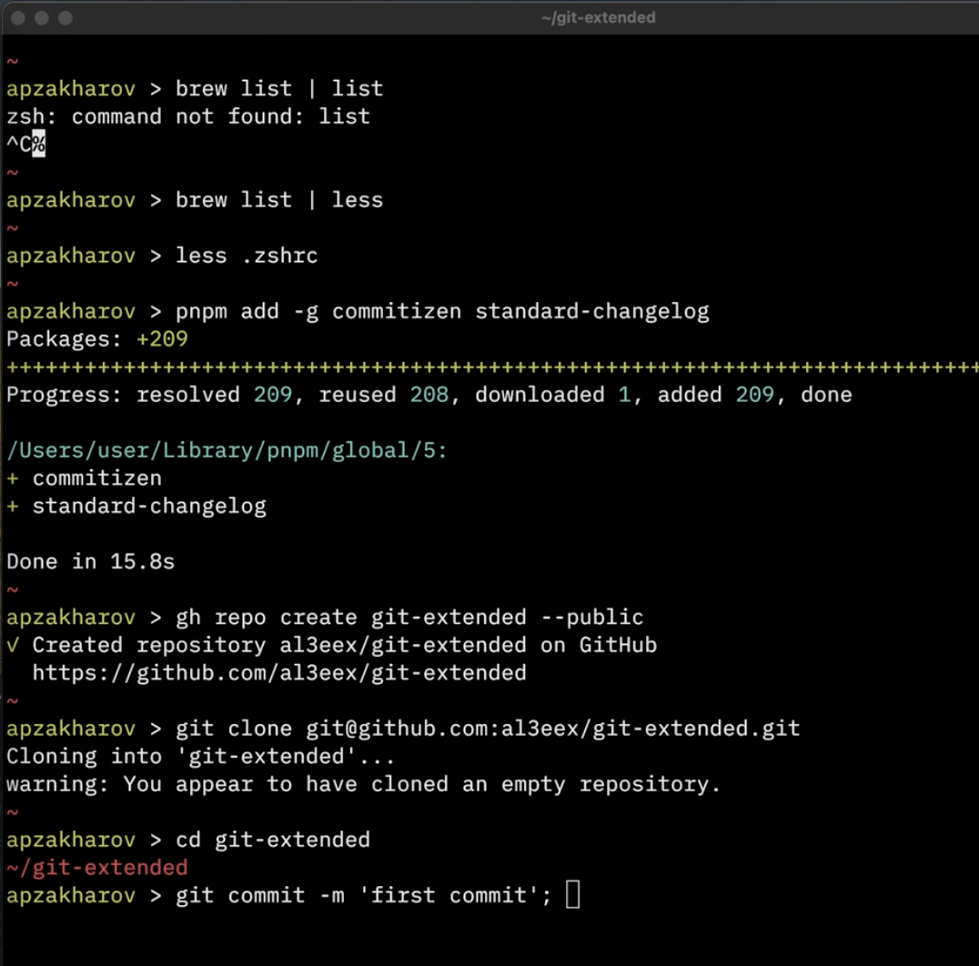

Рис. 1: создание git-extended и первый коммит

## 3.2 Шаг 2

Редактирование package.json

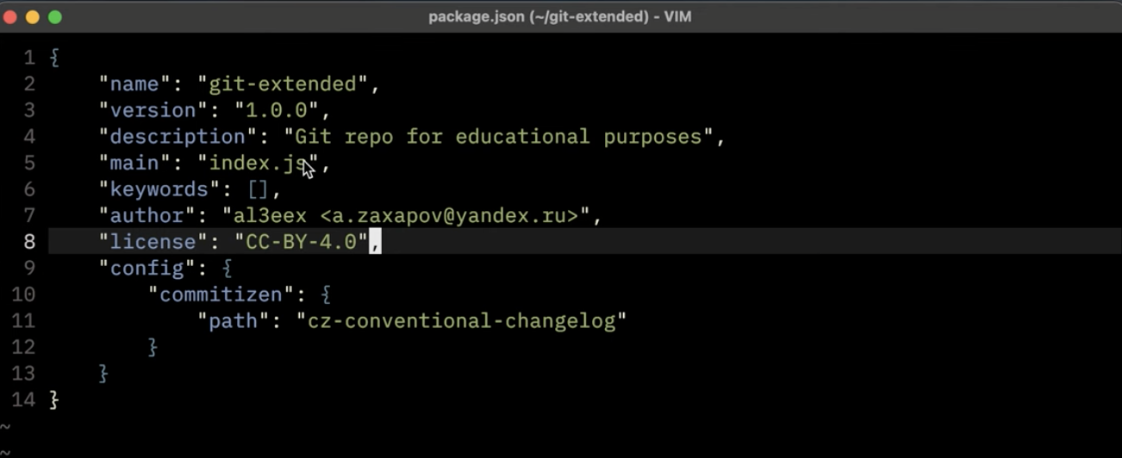

Рис. 2: Редактирование package.json

## 3.3 Шаг 3

Создал релиз версии 1.0.0 с помощью git flow.

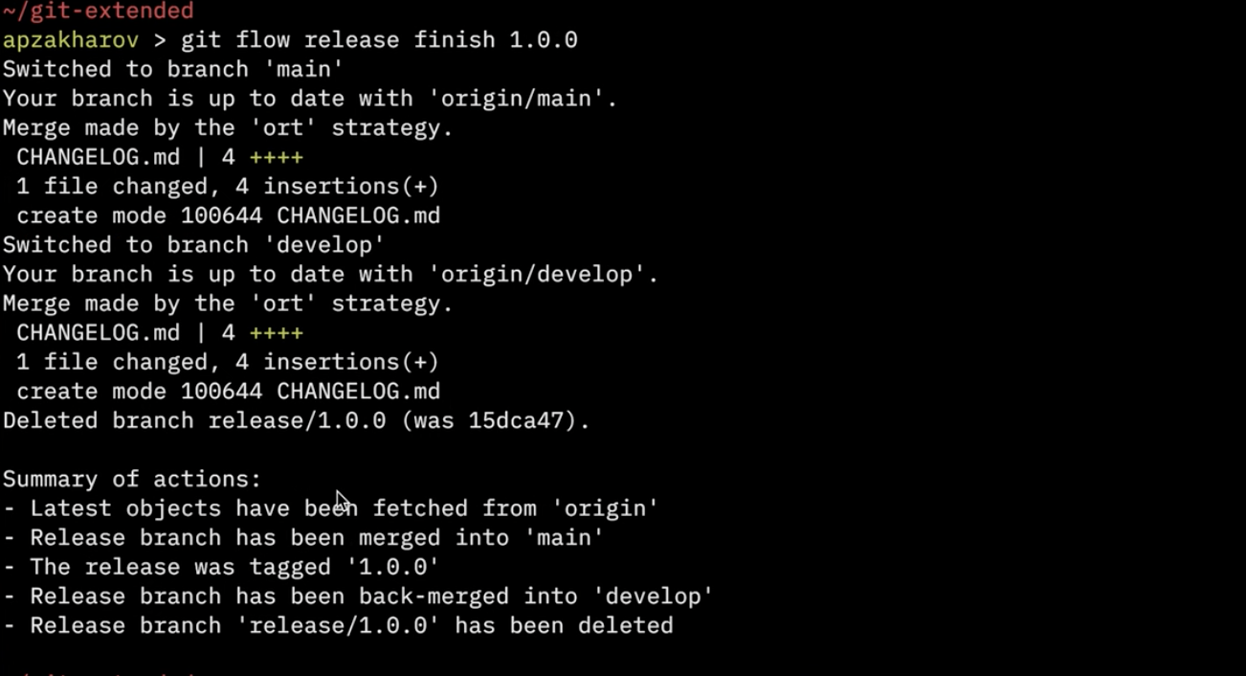

Рис. 3: первый релиз 1.0.0

## 3.4 Шаг 4

Создал feature-branch с помощью git flow и сделал merge в develop ветку.

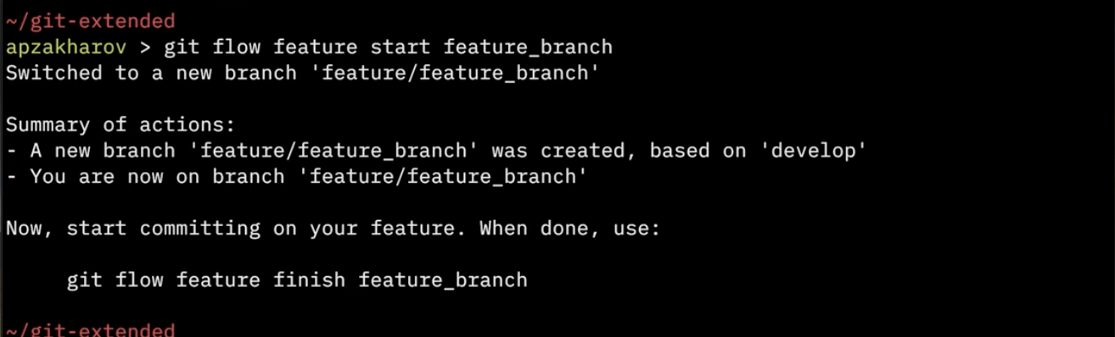

Рис. 4: feature-branch и merge в develop

## 3.5 Шаг 5

Создал релиз версии 1.2.3 с помощью git flow.

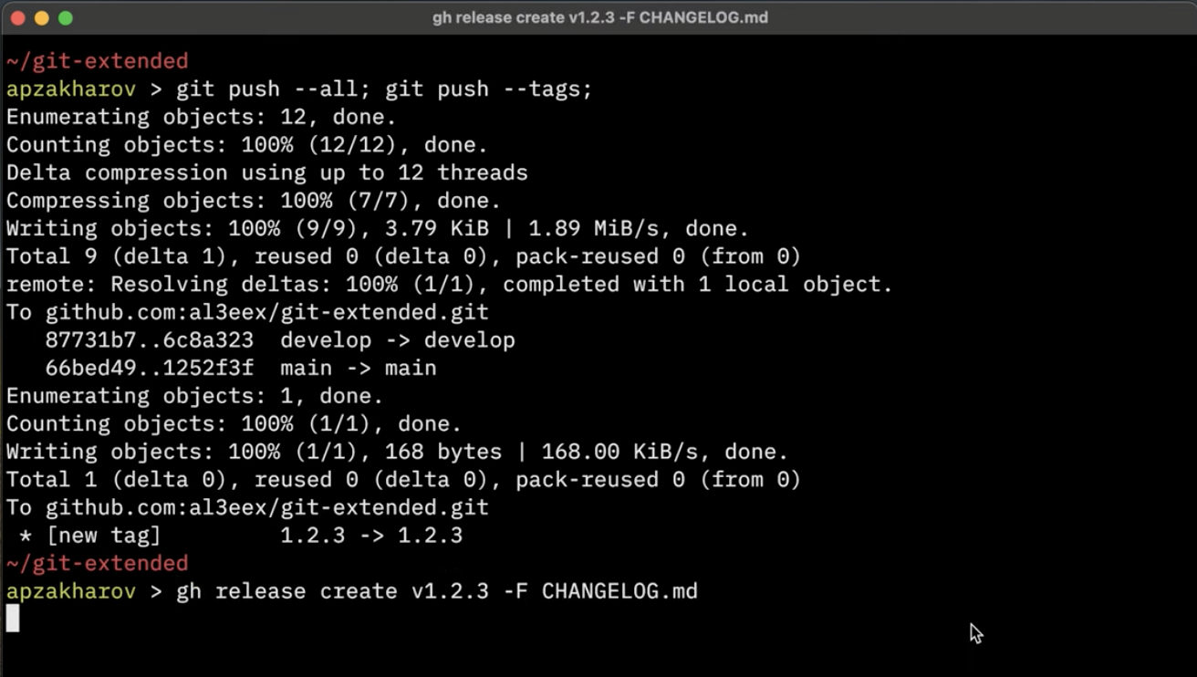

Рис. 5: первый релиз 1.2.3

# 4 Выводы

Во время выполнения лабораторной работы я углубил свои знания экосистемы git и научился продвинутому пользованию релизами и ветками разработки.